Nginx配置方法 参考<https://www.cnblogs.com/zhumengke/articles/11206794.html>

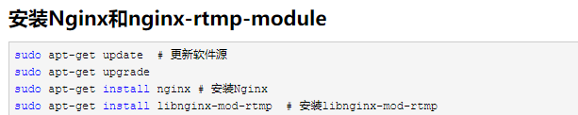1.

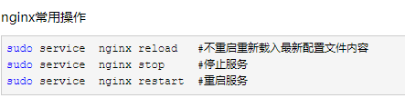2.修改配置文件

Sudo nano /etc/nginx/nginx.conf

worker_processes 1;

include /etc/nginx/modules-enabled/*.conf; # 包含模块，不加的话会有：rtmpunknown directive "rtmp" in /etc/nginx/nginx.conf

events {

worker_connections 1024;

}

rtmp {

server {

listen 1935;

chunk_size 4096;

application live {

live on;

hls on; #这个参数把直播服务器改造成实时回放服务器。

wait_key on; #对视频切片进行保护，这样就不会产生马赛克了。

hls_path /opt/video/live; #切片视频文件存放位置。

hls_fragment 10s; #每个视频切片的时长。

hls_playlist_length 60s; #总共可以回看的事件，这里设置的是1分钟。

hls_continuous on; #连续模式。

hls_cleanup on; #对多余的切片进行删除。

hls_nested on; #嵌套模式。

}

}

}

http {

include mime.types;

default_type application/octet-stream;

sendfile on;

keepalive_timeout 65;

server {

listen 80;

server_name localhost;

location /live { #这里也是需要添加的字段。

types {

application/vnd.apple.mpegurl m3u8;

video/mp2t ts;

}

alias /opt/video/live;

expires -1;

add_header Cache-Control no-cache;

add_header Access-Control-Allow-Origin *; # 一定要加，不加后面视频播放就会显示跨域

}

}

}

配置完以后在新建 文件夹如下 /opt/video/live 缺少老个加哪个

3.

安装ffmpeg

sudo apt install ffmpeg

# 测试推流到流媒体服务器

ffmpeg -i "/dev/video0" -vcodec libx264 -acodec aac -ar 44100 -strict -2 -ac 1 -f flv -s 1280x720 -threads 4 -q 10 rtmp://192.168.72.135:1935/live/test

ip修改成你imx的ip地址

用ifconfig命令可以查看的到

"/dev/video0"是输入设备